文藻雲端運用網站下載Office 365教學

1安裝Office 365請到以下連結
文藻外語大學雲端運用網站
http://cloud.wzu.edu.tw/

2複製紅色字體的帳號後再按登入
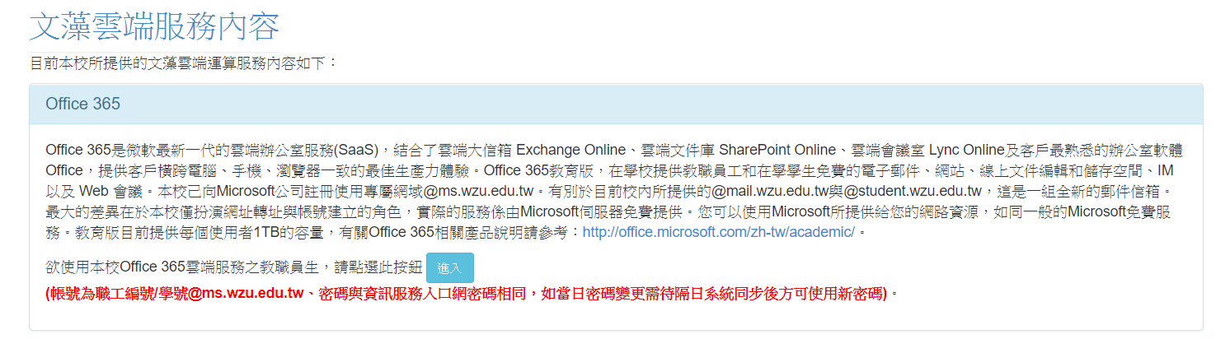

3登入帳號及密碼
帳號：職工編號/學號@ms.wzu.edu.tw
密碼：與校務系統相同
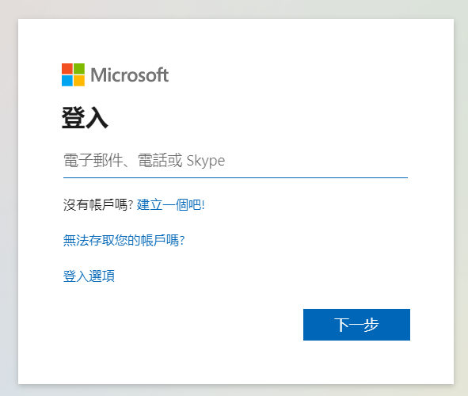

4右上角按鈕點開並選擇Office 365 App就會開始安裝
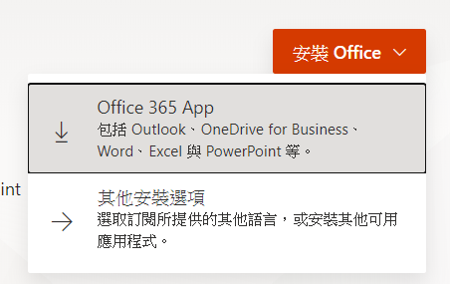

５等待安裝完後，開始執行安裝ｏｆｆｉｃｅ３６５